UNIDADE SENAI 6.01 - SÃO CARLOS UNIDADE SESI 205 - DESCALVADO

**1. CONTEXTO**

Nos últimos anos, a educação online tornou-se cada vez mais popular, principalmente devido às crescentes demandas por flexibilidade e conveniência no aprendizado. Com a pandemia do COVID-19, a educação online tornou-se ainda mais importante, pois muitas escolas e universidades tiveram que mudar para o ensino à distância para evitar a propagação do vírus. Nesse cenário, surge uma grande oportunidade de negócio para criar um site educacional online para vender produtos. Esse tipo de plataforma pode oferecer uma grande variedade de cursos e materiais educacionais que podem ajudar as pessoas. Sites de venda de produtos educacionais seriam uma excelente opção para pessoas que desejam se aprimorar e treinar, mas não têm tempo ou recursos para assistir a aulas presenciais. Além disso, esta plataforma pode atender a uma ampla gama de públicos, incluindo estudantes, profissionais em busca de atualização profissional, empreendedores e pessoas que desejam aprender por hobby ou interesse pessoal. Dessa forma, criar um site para venda de produtos educacionais pode ser uma oportunidade de negócio promissora e lucrativa se for desenvolvida com uma boa estratégia de marketing digital e um catálogo variado e atraente de produtos educacionais. EDialog.Como criar um site educativo de boa qualidade.Disponível em: https://www..com.br/como-criar-um-site-educativo-de-boa-qualidade/. Acesso em: 27 jun. 2023.

**2. JUSTIFICATIVA**

● Acessibilidade: Com a presença de um site, os clientes podem acessar a loja de qualquer lugar a qualquer hora. Isso permite que as pessoas

possam acessar e comprar produtos educacionais de forma mais fácil e conveniente, sem precisar sair de casa.

● Variedade de produtos: Em um site de venda de produtos educacionais, é possível oferecer uma grande variedade de produtos, incluindo livros, jogos educacionais, materiais didáticos, cursos online, entre outros.

Dessa forma, é possível atender às necessidades de diversos tipos de clientes.

● Informações detalhadas: Em um site de venda de produtos

educacionais, é possível fornecer informações detalhadas sobre cada produto, como descrições, especificações técnicas, fotos e avaliações de outros clientes. Isso ajuda os clientes a tomar uma decisão de

compra mais informada e reduz o risco de comprarem produtos que não atendam às suas necessidades. 

● Facilidade de pagamento: Em um site de venda de produtos

educacionais, é possível oferecer diversas opções de pagamento,

incluindo cartão de crédito, boleto bancário e transferência bancária. Isso permite que os clientes escolham a forma de pagamento mais

conveniente para eles.

● Marketing digital: Um site de venda de produtos educacionais também permite que a loja faça marketing digital, como campanhas de e-mail marketing, anúncios em redes sociais e promoções. Isso ajuda a loja a atrair mais clientes e aumentar suas vendas.



**3. DESCRIÇÃO DO SISTEMA**

Menu Inicial: O menu do site principal terá acesso às outras categorias diferentes: “Home”, “Contato”, “Sobre”, “Compras” e “Ajuda”.

- Home: opção para acessar os itens disponibilizados pela empresa - Sobre: descrição da empresa (missão, foco e objetivo) 

- Contato: acesso ao formulário

- Compras: acesso para finalizar as compras ou excluir algo do carrinho. - Ajuda: obter ajuda relacionada a qualquer problema que o usuário tenha tido.

Acesso ao site: Ao acessar o sistema Web o usuário não necessita de uma conta, porém, caso tenha interesse em algum item, este deve obrigatoriamente descrevê-lo em um formulário (menu “Contato”) indicando o código e quantidade para que a empresa possa entrar em contato. Caso deseje obter informações a respeito da empresa, deve-se acessar o menu (“Sobre”).

O logo da empresa dará acesso à categoria “Home”. A aba “compras” será utilizada para o usuário gerenciar as compras que foram salvas ou que ainda serão realizadas. Caso o usuário tenha algum problema, poderá relatar na aba “ajuda”.

Formulário: O usuário tem a opção de enviar à empresa seu interesse e/ou a proposta do item selecionado, descrevendo-o brevemente. Para o isso, deverá obrigatoriamente informar os seus dados pessoais (nome, apelido, sexo, cidade, morada, província e número de telemóvel) através do preenchimento do formulário disponível no menu “Contato”.



**4. FLUXOGRAMA**

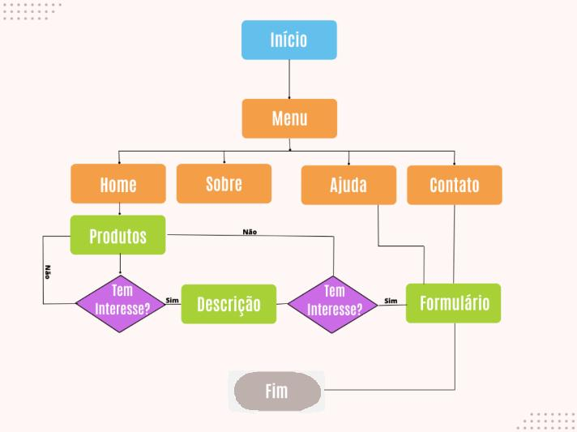

**5. DESAFIO**

Uma empresa do segmento de vendas online deseja desenvolver um sistema Web que disponha para seus clientes funcionalidades dinâmicas de forma a interagir e, facilitar a pesquisa de seus conteúdos e produtos oferecidos, assim, tornando as vendas muito mais práticas. 

**6. LEVANTAMENTO DE REQUISITOS**

De acordo com a descrição do sistema, levantou-se os seguintes requisitos: **SISTEMA WEB DE LOCAÇÃO - Regras de Negócio**

**Perfis dos usuários**:

- Administrador (Web Designer): Responsável por criar um design altamente fiel e fácil de navegar, de acordo com as especificações do cliente, utilizando software de prototipagem de projetos.

Desenvolvedor (Front-End): Utiliza as linguagens HTML e CSS para implementar o projeto proposto com base no design. É responsável pela organização e dimensionamento dos elementos na tela, bem como pela disposição dos componentes para obter uma melhor organização do código e proporcionar uma experiência aprimorada para o usuário do sistema.

- Usuário do sistema (Cliente): Utiliza os recursos disponíveis no sistema.

**Especificações:**

●O administrador tem a capacidade de adicionar e remover itens, bem como gerenciá-los de forma eficiente.

- O administrador pode adicionar e modificar conteúdo multimídia.

- O administrador pode inserir e modificar descrições.

- O administrador é responsável por organizar os itens na página, dimensionar corretamente os elementos e combinar cores e tamanhos, seguindo as melhores práticas de acessibilidade e navegabilidade.

- O usuário pode visualizar os itens disponíveis para compra.

- O usuário pode preencher um formulário quando demonstrar interesse por um item.

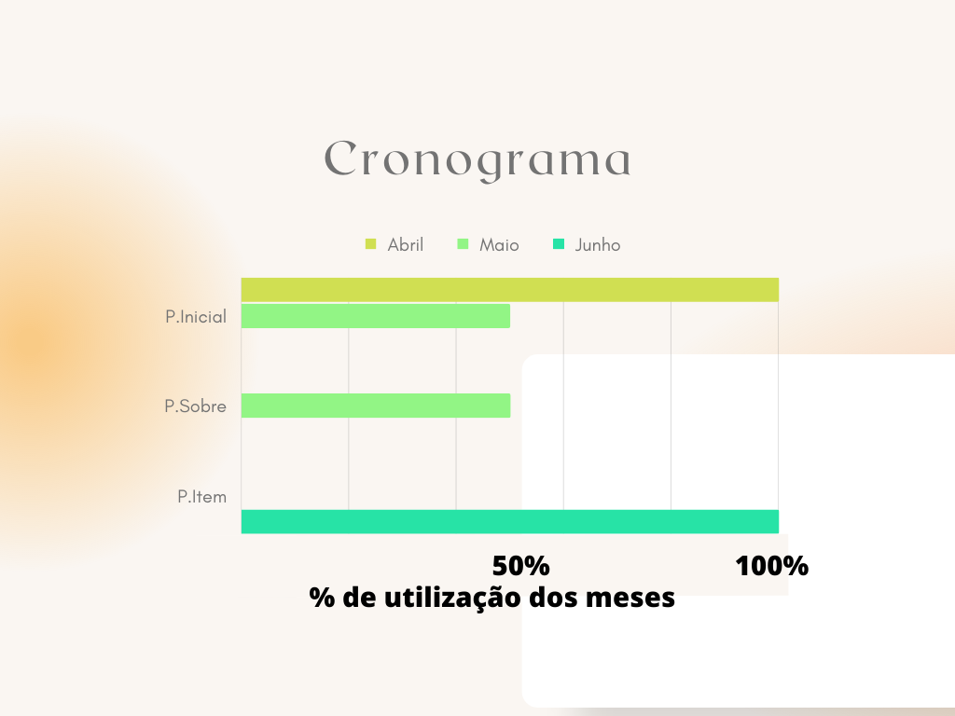

**7. ENTREGAS**

A entrega irá ocorrer após o mês de Junho e entregará ao cliente todos os recursos citados no escopo.